
数据库系统课程实验报告

实验名称： | 数据高级查询
实验日期： | 2025.4.16
实验地点： | 文宣楼
提交日期： | 2025.4.16
学号： | 11920232202561
姓名： | 芦思瑶
专业年级： | 软工2023级
学年学期： | 2024-2025学年第二学期

- 实验目的
- 熟练掌握设计正确查询语句以实现数据高级查询的方法
- 熟练掌握 mysql 连接查询、子查询和集合查询的方法
─ (内)连接、(全)外连接、左外连接、右外连接
─ 子查询(嵌套查询)
─ 不相关子查询与相关子查询
─ EXISTS/NOT EXISTS 的使用
─ ANY 的使用
─ ALL 的使用
─ 集合运算：UNION【ALL】，INSERSECT，EXCEPT
• 理解不相关子查询与相关子查询的各自特点
• 熟练掌握基于派生表的查询构造方法
- 实验内容和步骤
（1）
步骤如下：创建两种表：palette_a 和 palette_b，它们有相同的结构
字段 | 数据类型 | 说明
id | INT | PRIMARY KEY
color | VARCHAR(100) | NOT NULL
1. CREATE TABLE palette_a (
id INT PRIMARY KEY,
color VARCHAR(100) NOT NULL
);
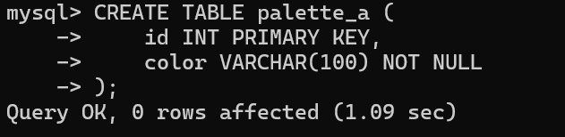
2. CREATE TABLE palette_b (
id INT PRIMARY KEY,
color VARCHAR(100) NOT NULL
);
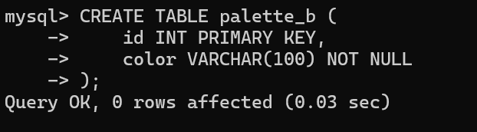
（2）2. 为表 palette_a 添加样例数据：{(1, 'Red'), (2, 'Green'), (3, 'Blue'), (4, 'Purple')}
步骤如下：
1. INSERT INTO palette_a (id, color) VALUES (1, 'Red'), (2, 'Green'), (3, 'Blue'), (4, 'Purple');
（3）为表 palette_b 添加样例数据：{(1, 'Green'), (2, 'Red'), (3, 'Cyan'), (4, 'Brown')}
步骤如下：
1. INSERT INTO palette_b (id, color) VALUES (1, 'Green'), (2, 'Red'), (3, 'Cyan'), (4, 'Brown');
（4）查询两张表中相同颜色的所有信息
步骤如下：
1. SELECT *
FROM palette_a
JOIN palette_b ON palette_a.color = palette_b.color;
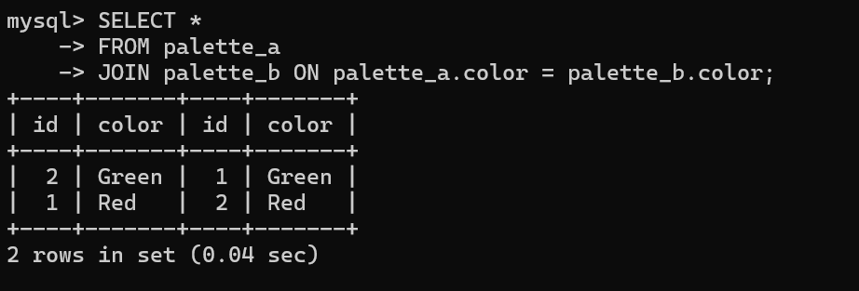
（5）查询 palette_a 表中颜色不出现在 palette_b 表中的 id 和颜色（要求使用左外连接实现）
步骤如下：
1. SELECT palette_a.id, palette_a.color
FROM palette_a
LEFT JOIN palette_b ON palette_a.color = palette_b.color
WHERE palette_b.color IS NULL;
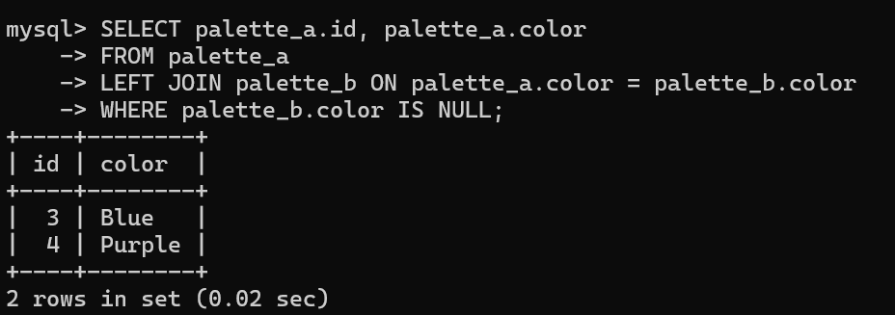
（6）查询 palette_b 表中颜色不出现在 palette_a 表中的 id 和颜色（要求使用右外连接实现）
步骤如下：
1. SELECT palette_b.id, palette_b.color
FROM palette_a
RIGHT JOIN palette_b ON palette_a.color = palette_b.color
WHERE palette_a.color IS NULL;
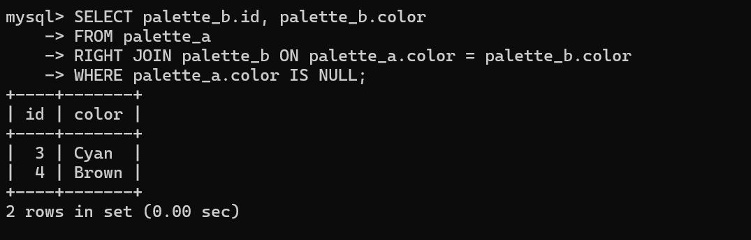
（7）查询 5 和 6 的并集（注意：mysql8 不支持 full outer join，但可以通过 5 UNION 6 实现）
步骤如下：
1. (SELECT palette_a.id, palette_a.color
FROM palette_a
LEFT JOIN palette_b ON palette_a.color = palette_b.color
WHERE palette_b.color IS NULL)
UNION
(SELECT palette_b.id, palette_b.color
FROM palette_a
RIGHT JOIN palette_b ON palette_a.color = palette_b.color
WHERE palette_a.color IS NULL);
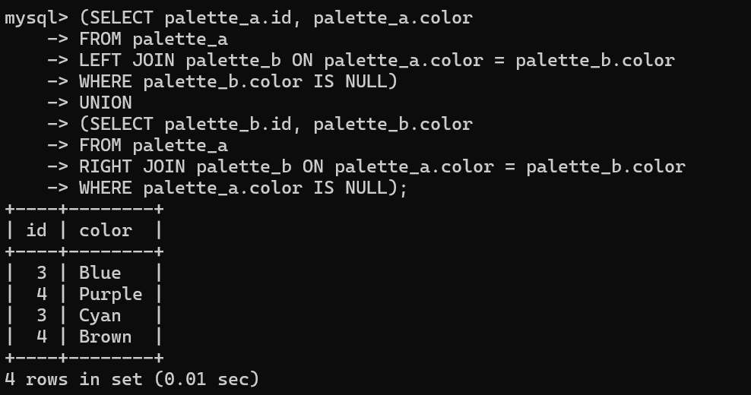
（8）查询产品表 products 中的 product_id, product_name, list_price 信息，要求产品定价 list_price 大于其平均定价 list_price（要求使用子查询实现）
步骤如下：
1. SELECT product_id, product_name, list_price
FROM products
WHERE list_price > (SELECT AVG(list_price) FROM products);
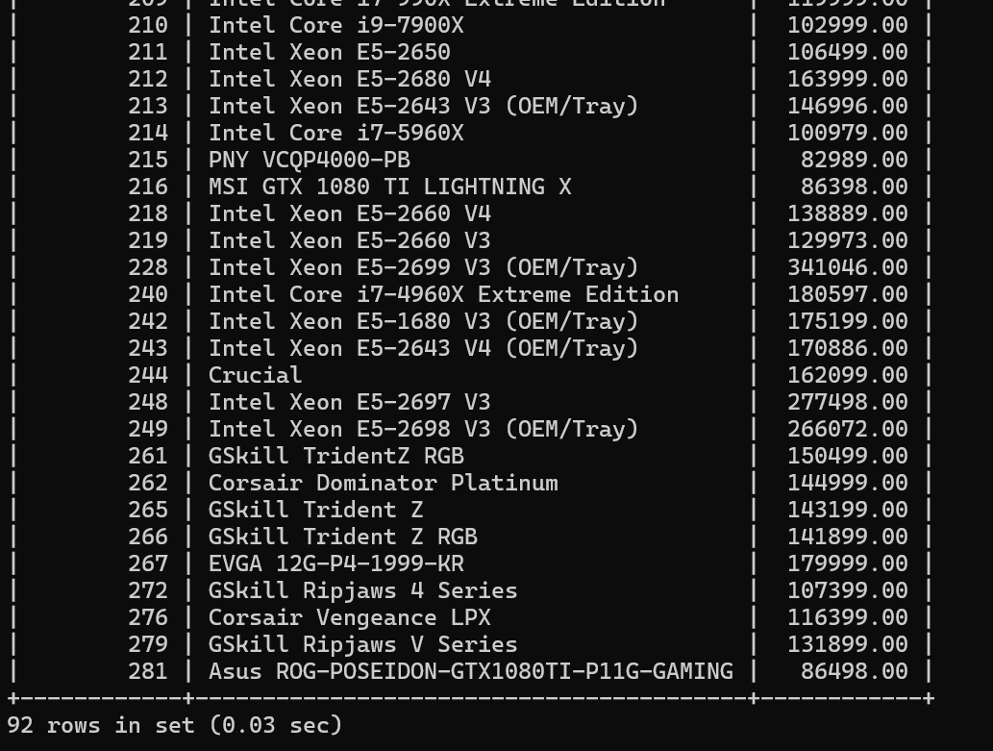
（9）查询产品表 products 中最便宜产品的 product_id, product_name, list_price（要求使用子查询实现）
步骤如下：
1. SELECT product_id, product_name, list_price
FROM products
WHERE list_price = (SELECT MIN(list_price) FROM products);
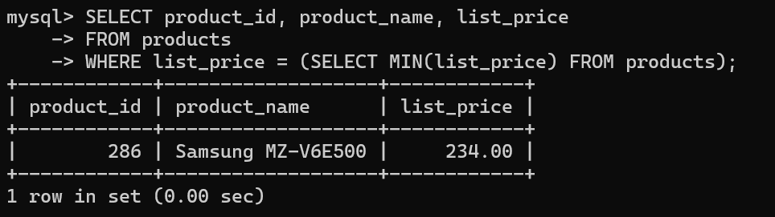
（10）查询没有一个订单的顾客姓名（要求使用使用 NOT IN 实现+其他方法（如果能找到，鼓励，下同））
步骤如下：
1. SELECT name
FROM CUSTOMERS
WHERE customer_id NOT IN (SELECT DISTINCT customer_id FROM orders);
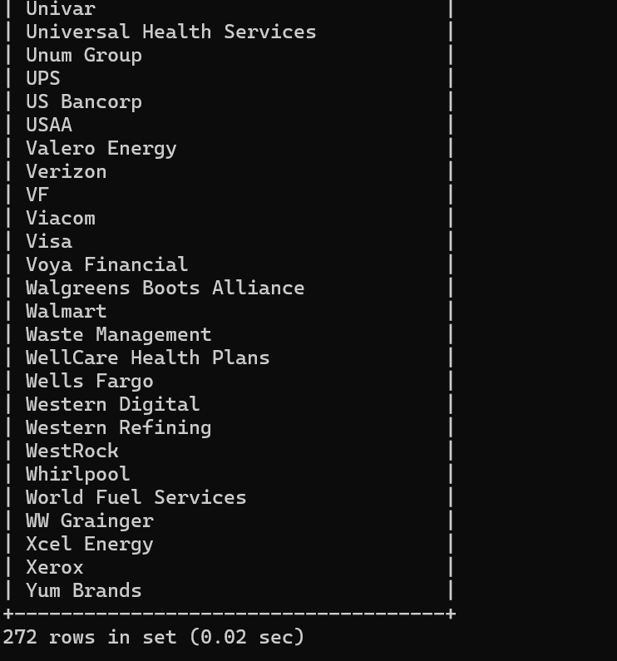
2. SELECT c.name
FROM CUSTOMERS c
LEFT JOIN orders o ON c.customer_id = o.customer_id
WHERE o.customer_id IS NULL;
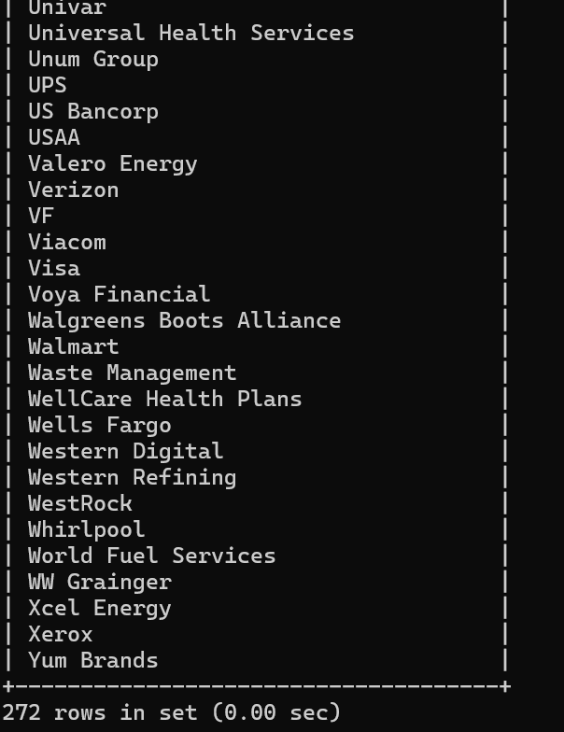
（11）查询产品表 products 中产品的 product_id, product_name, list_price，要求产品定价 list_price大于其同类产品（可由 category_id 表达）的平均定价（要求使用相关子查询和基于派生表查询的两种
方法实现）
步骤如下：
1.相关子查询：SELECT p1.product_id, p1.product_name, p1.list_price
FROM products p1
WHERE p1.list_price > (
SELECT AVG(p2.list_price)
FROM products p2
WHERE p2.category_id = p1.category_id
);
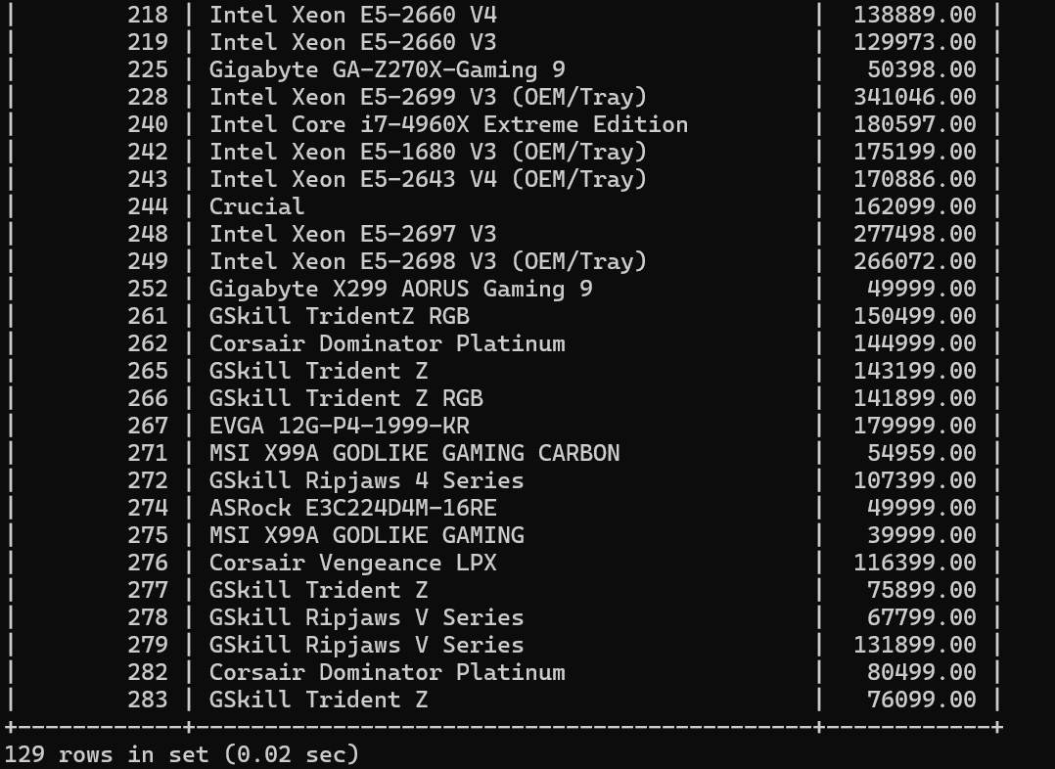
2.派生表查询：SELECT p.product_id, p.product_name, p.list_price
FROM products p
JOIN (
SELECT category_id, AVG(list_price) AS avg_price
FROM products
GROUP BY category_id
) sub ON p.category_id = sub.category_id
WHERE p.list_price > sub.avg_price;
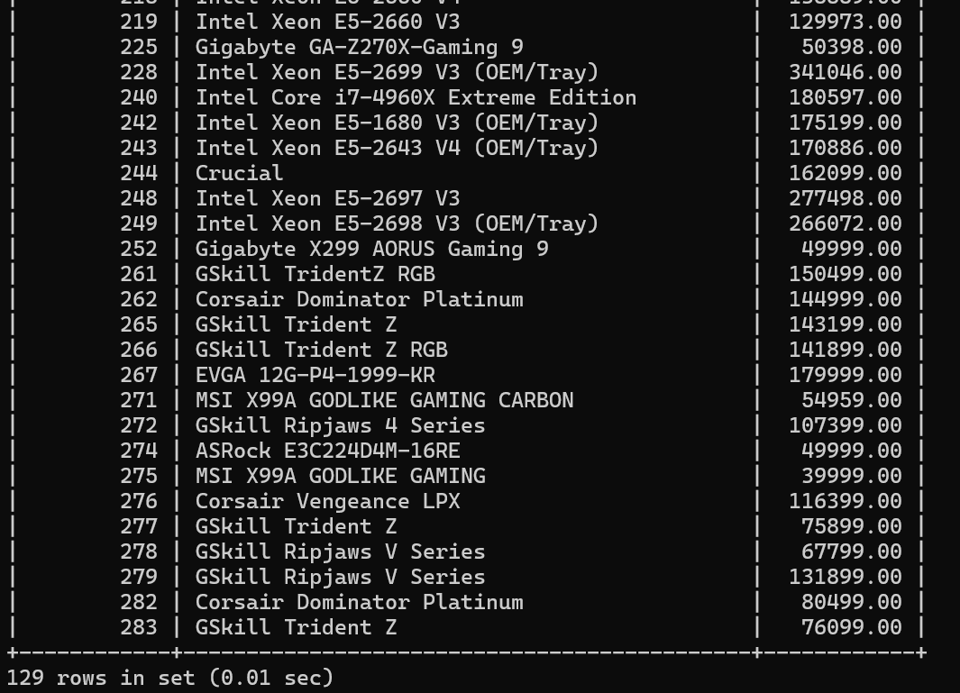
（12）. 查询有订单 order 的所有顾客 customer 姓名（查询涉及 customers 表和 orders 表）（要求使用EXISTS 实现）
步骤如下：
1. SELECT name
FROM CUSTOMERS
WHERE EXISTS (SELECT 1 FROM orders WHERE orders.customer_id = CUSTOMERS.customer_id);
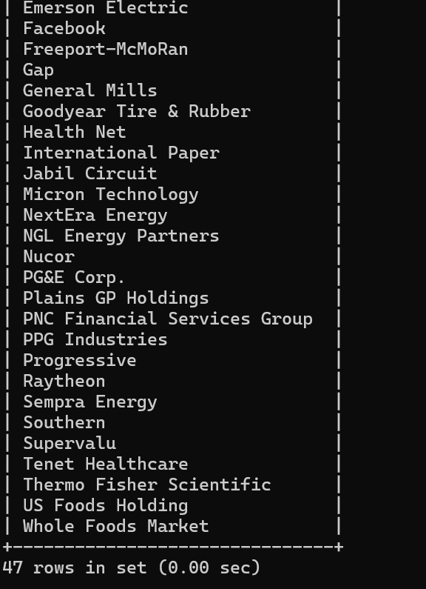
（13）执行以下三条与 NULL 相关的语句，观察各自执行的结果，能否从中得出某些初步结论？（EXISTS 与IN 的不同）
SELECT * FROM customers WHERE customer_id IN (NULL);
SELECT NULL FROM customers;
SELECT * FROM customers WHERE EXISTS (SELECT NULL FROM customers);
步骤如下：
1.
2.
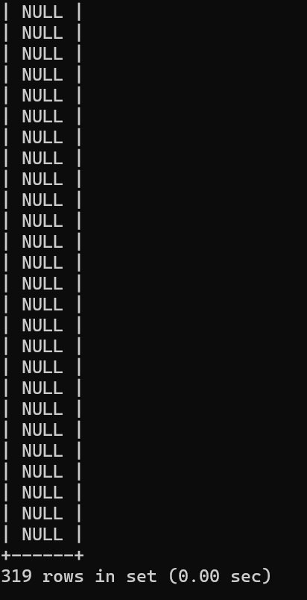
3.
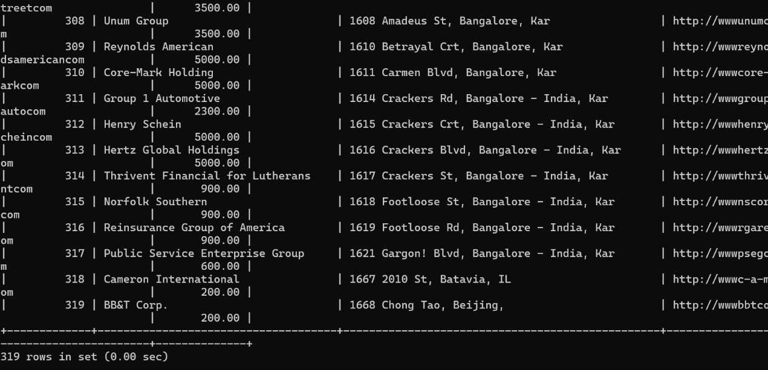
结论：IN 操作符在值列表包含 NULL 时，由于无法确定是否相等，最终结果会是 UNKNOWN，从而不返回任何行。而 EXISTS 只关注子查询是否有返回行，不关心返回行的值是什么。
（14）找出所有没有订单的顾客姓名（查询涉及 customers 表和 orders 表）（要求使用 NOT EXISTS 实现）
步骤如下：
1. SELECT name
FROM CUSTOMERS
WHERE NOT EXISTS (SELECT 1 FROM orders WHERE orders.customer_id = CUSTOMERS.customer_id);
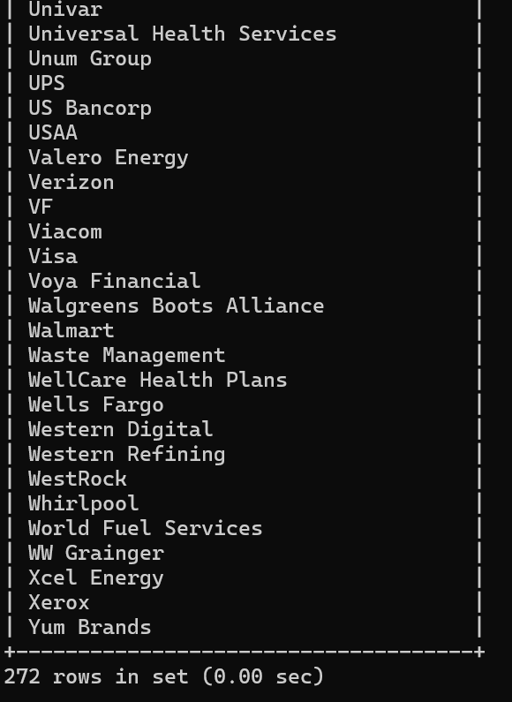
（15）查询产品表 products 中的产品名 product_name 和定价 list_price，要求其定价高于产品种类 1 中的任何产品定价（要求使用 ANY 实现）
步骤如下：
1. SELECT product_name, list_price
FROM products
WHERE list_price > ANY (SELECT list_price FROM products WHERE category_id = 1);
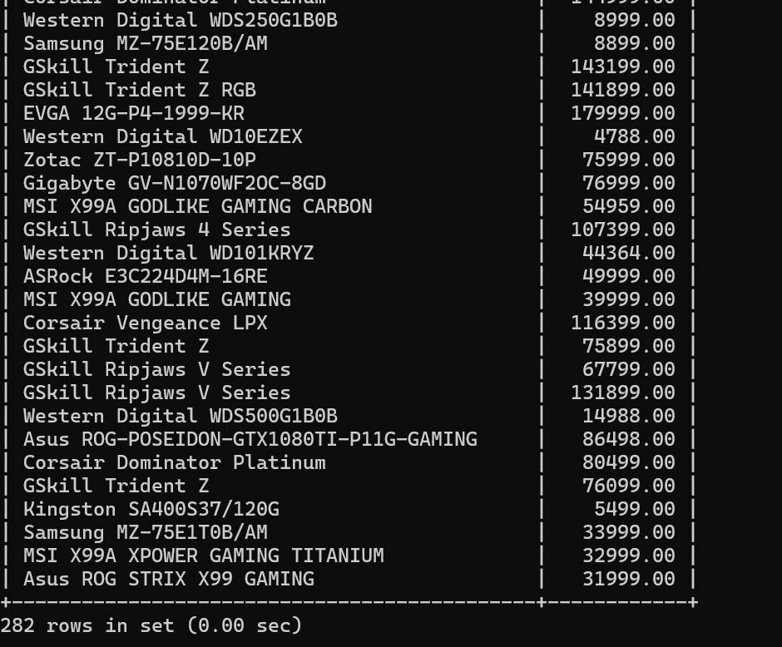
（16）查询产品表 products 中的产品名 product_name 和定价 list_price，要求其定价高于产品种类 1 中的所有定价（要求使用 ALL 实现）
步骤如下：
1. SELECT product_name, list_price
FROM products
WHERE list_price > ALL (SELECT list_price FROM products WHERE category_id = 1);
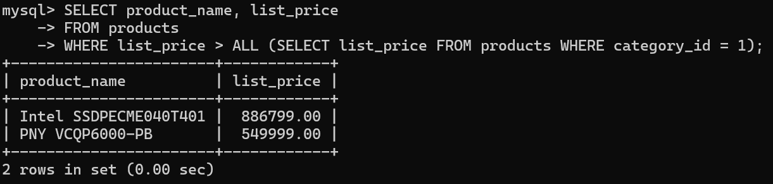
（17）查询产品表 products 中的产品名 product_name 和定价 list_price，要求其定价低于产品种类的所有平均定价（要求使用 ALL 实现）
步骤如下：
1. SELECT product_name, list_price
FROM products
WHERE list_price < ALL (SELECT AVG(list_price) FROM products GROUP BY category_id);
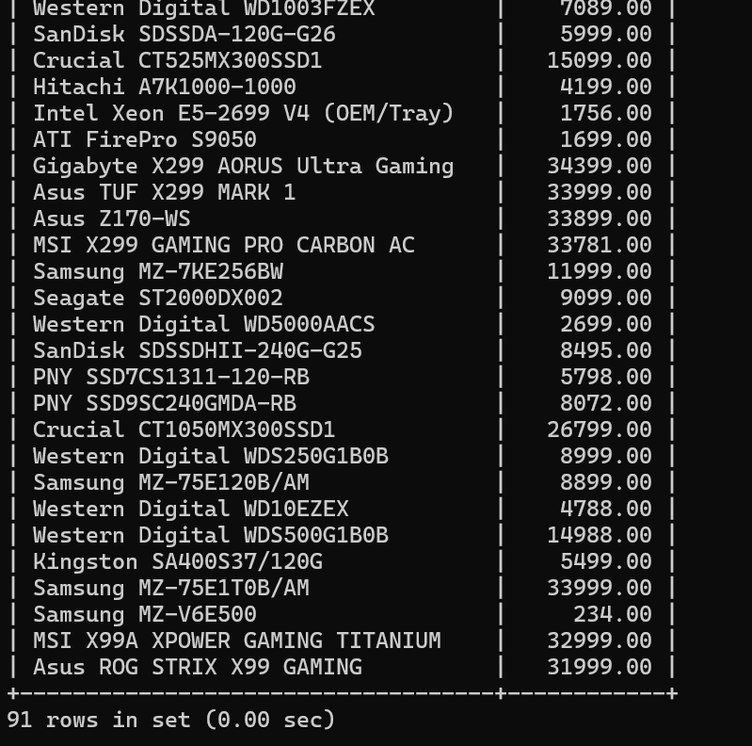
（18）查询 contacts 表和 employees 表中的所有 last_name，并以 last_name 升序显示（要求分别使用UNION 和 UNION ALL 实现，统计各自结果的记录数，比较两者数目是否相同，为什么？）
步骤如下：
1. SELECT last_name FROM contacts
UNION
SELECT last_name FROM employees
ORDER BY last_name;
SELECT COUNT(*) FROM (
SELECT last_name FROM contacts
UNION
SELECT last_name FROM employees
) AS union_result;
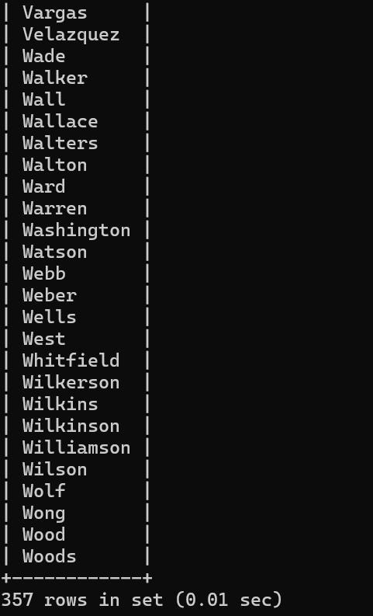
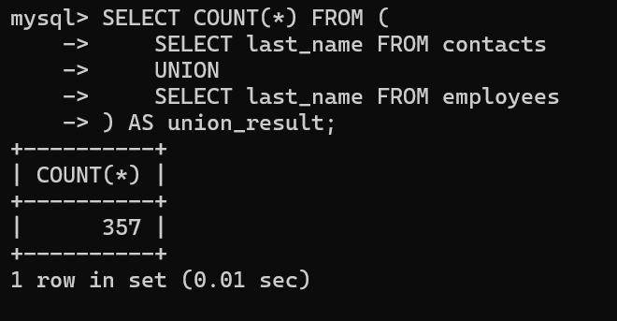
2. SELECT last_name FROM contacts
UNION ALL
SELECT last_name FROM employees
ORDER BY last_name;
SELECT COUNT(*) FROM (
SELECT last_name FROM contacts
UNION ALL
SELECT last_name FROM employees
) AS union_all_result;
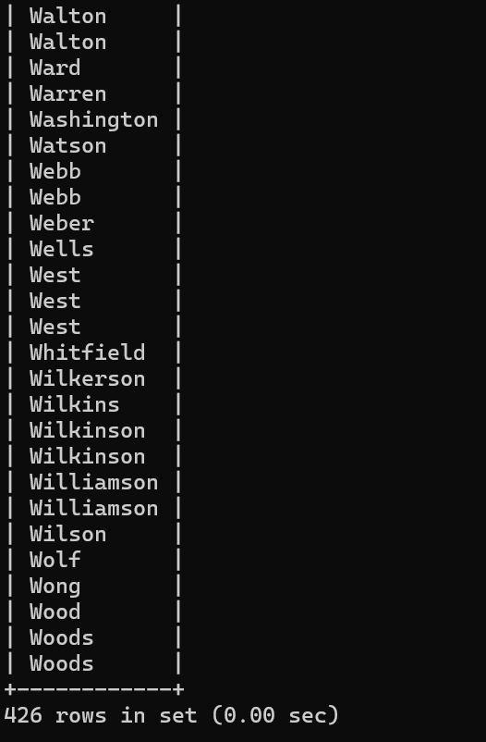
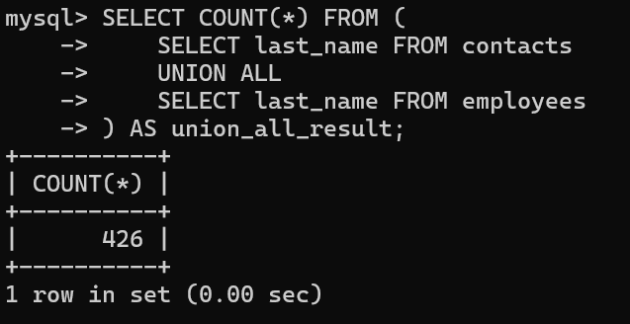
（19）查询同时出现在 contacts 表和 employees 表中的所有 last_name（要求使用 INERSECT+其他方法实现（如果能找到））
步骤如下：
1. SELECT last_name
FROM contacts
INTERSECT
SELECT last_name
FROM employees;
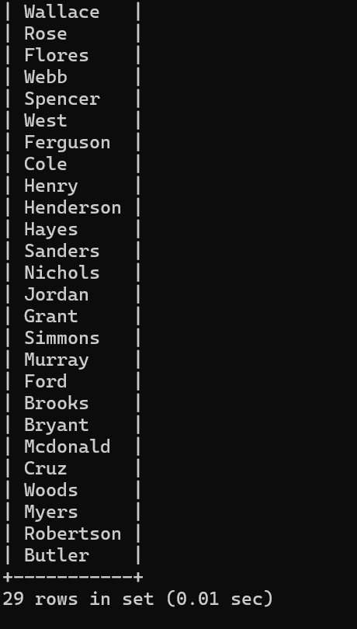
2. SELECT last_name
FROM contacts
WHERE last_name IN (SELECT last_name FROM employees);
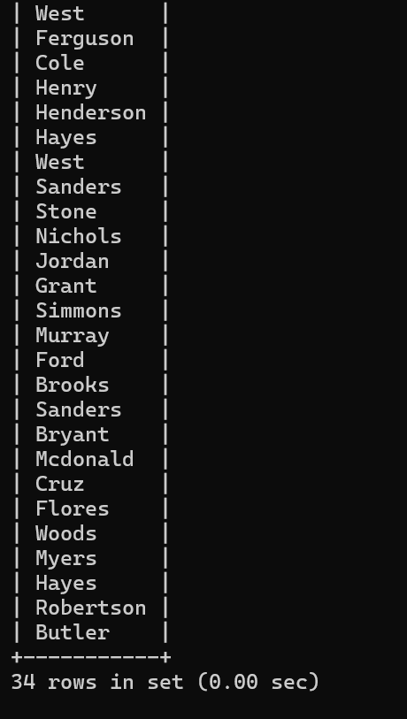
（20）查询在产品表 products 中而不在库存表 inventories 中的产品号 product_id（要求使用 EXCEPT+其他方法实现（如果能找到））
步骤如下：
1. SELECT product_id
FROM products
EXCEPT
SELECT product_id
FROM inventories;
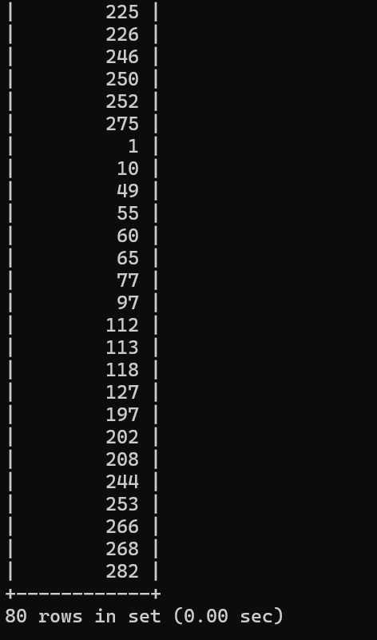
2. SELECT p.product_id
FROM products p
LEFT JOIN inventories i ON p.product_id = i.product_id
WHERE i.product_id IS NULL;
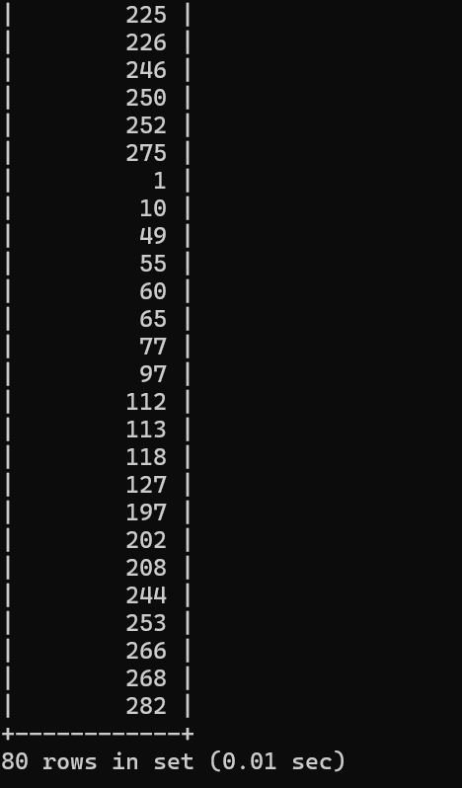

- 实验总结
3.1 完成的工作
1.连接运算：创建palette_a和palette_b表并插入数据，进行内连接、左外连接、右外连接，还通过并集模拟全外连接。​
2.子查询：完成多项子查询任务。
3.集合查询：用UNION和UNION ALL查询两表last_name并比较记录数，用JOIN模拟交集，用LEFT JOIN查产品表与库存表差异。
3.2 对实验的认识
思考：
1.请分析子查询的特点及归纳总结什么场景下的查询必须使用子查询才能实现，举例说明之。
答：特点：嵌套在主查询中，结果可为值、列或表。​
适用场景：查询条件依赖另一查询结果时用，如查高于平均定价产品。
2.分析总结相关子查询与不相关子查询的区别，试举例说明使用相关子查询的典型场景，如何将相关子查询 转换为一般查询实现？（说明：一般查询是指不一定必须使用子查询的查询）
答：区别：不相关子查询独立执行一次，相关子查询依主查询每行值重复执行。​
相关子查询场景：分组比较：比同类产品平均定价。​
转换方法：以同类产品定价查询为例，可建按类别分组算均价的派生表，再与产品表连接筛选。
3.3 遇到的困难及解决方法
1.复杂子查询逻辑较难，尤其相关子查询动态计算逻辑。
2.没有足够的解决多个查询方式的储备。进行网络搜索得到了解决方案。

